6316005
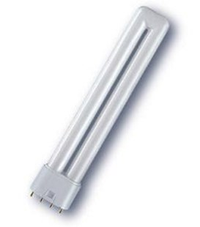
Fluorescentielamp PL-L
36W- 4 pins- 2G11- 840
Technische gegevens:
Artikelnummer | 63.160.05
EAN code | 8711500706751
Vermogen | 36 Watt
Type | Master PL-L
Kleur | 840
Lamphouder | 2G11 (4-pins)
Lengte | 417 mm
Lumen | 2900 Lumen

